2016—2017学年北京市东城区初三年级综合能力测试（一）
2017．5
语文试卷
学校_______________ 姓名_______________ 考号_______________
考  生  须  知 | 1．本试卷共10页，共五道大题，22道小题。满分120分。考试时间150分钟。  2．在试卷和答题卡上准确填写学校、姓名和考号。  3．试题答案一律填涂或书写在答题卡上，在试卷上作答无效。  4．在答题卡上，选择题用2B铅笔作答，其他试题用黑色字迹签字笔作答。  5．考试结束，将本试卷、答题卡一并交回。

一、基础·运用（共20分）
1．阅读下面的文字，完成（1）—（3）题。（共6分）
2017年，是农历丁酉年。 又一个鸡年光临人间。在中华文化中，鸡是“德禽”，是“知时鸟”，谐音为“吉”。晋人王嘉《拾遗记》提及，早在帝尧时代，百姓就有每年正月初一在门、窗上画公鸡图形以镇宅驱灾的做法，可见，民间张贴大公鸡年画或大公鸡剪纸的习俗，__________（渊 源）远流长，年深日久。凤凰就是先祖根据公鸡的美貌__________（遐 暇）思出来的瑞鸟。鸡还常常出现在案几的墨色里，随着诗人的志趣抒发多种意趣。李贺“雄鸡一声天下白”的经典诗句，不知承载了多少往事，多少意趣！“半壁见海日，空中闻天鸡”，李白借鸡抒发青云之志；______________；“三更灯火五更鸡，正是男儿读书时”，颜真卿借鸡勉励青少年勤学向上。
（1）文段中横线处选填的汉字、加点字的注音和画线字的笔顺，全都正确的一项是（2分）
A．渊远流长 案几（jǐ） “及”的第一笔是
B．源远流长 案几（jī） “及”的第一笔是丿
C．遐思 承载（zǎi） “及”的第一笔是
D．暇思 承载（zài） “及”的第一笔是丿
（2）古诗词中鸡的意象往往反映了作者的内心情感和文化精神。请在文段横线处填写句子，使其与上下文衔接顺畅。（本试卷中所有已出现的诗句除外）（2分）
答：______________________________
（3）丁酉年正月初一，恰逢小明的爷爷六十大寿。小明要送给爷爷一副寿联，下面最适合的上联和下联分别是（2分）（只填序号）
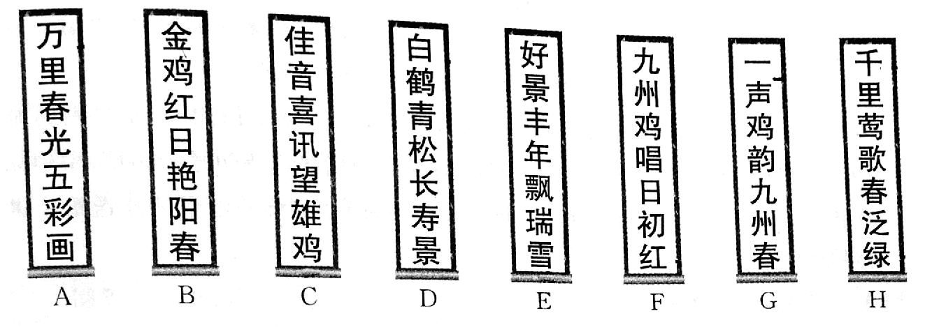
2．2016年是汤显祖、莎士比亚逝世400周年。为纪念这两位戏剧家，校文学社搜集了一段资料，准备在微信公众号上推送。请你阅读下列资料，完成（1）—（3）题。（共6分）
【资料】
①16世纪中叶至17世纪初，在东半球的中国和西半球的法国，各有一位伟大的戏剧家，中西方的艺术殿堂被震撼了。汤显祖与莎士比亚，这两位艺术巨擘虽非同年而生，却是同年而逝。这是巧合，也是一种艺术奇观。汤显祖和莎士比亚的艺术创作各自秉承了中西方文化特点。_______________，_______________。由盛而衰的人生际遇，使汤显祖用戏剧的形式描绘出人鬼通情的艺术世界；而由衰而盛的人生际遇，使莎士比亚阅尽世态炎凉，他的戏剧逼真地映现出惊世骇俗的现实世界。
②汤显祖剧本中纯口语式的道白与高度格律化的曲词交相呼应，精妙到难以言喻。莎士比亚剧本中的道白则多以素体诗^{①}形式呈现，其剧本往往由长达二三千行的诗行构成，这对剧本写作者是巨大的挑战。在这样的情况下，也就难怪莎士比亚只好多采用素体诗形式，而非行行押韵了。
【注释】①素体诗：诗歌的一种体裁，每首诗不拘行数，不押韵。
（1）第①段中，文学常识和句子各有一处错误，请你找出来。（2分）
文学常识：_______________ 句子：_______________
（2）下列句子填入第①段横线处，最恰当的一项是（2分）
A．汤显祖重在写真 莎士比亚重在写情
B．莎士比亚重在写真 汤显祖重在写情
C．汤显祖重在写情 莎士比亚重在写真
D．莎士比亚重在写情 汤显祖重在写真
（3）请根据上面的资料或你的阅读积累，用“不但……，而且……”的句式，对汤显祖或莎士比亚进行点评，然后在微信公众号上推送。（2分）
点评：______________________________
3．默写（共8分）
（1）__________________，衣冠简朴古风存。（陆游《游山西村》）（1分）
（2）《木兰诗》中描写军营苦寒生活的诗句是：__________________，__________________。（2分）
（3）“云”作为中国古典诗歌常见的意象，很早就被人们关注，并进入诗歌审美之中。如杜甫《望岳》中“荡胸生曾云”，写出了诗人看到泰山上白云涌现时的激荡情怀；崔颢《黄鹤楼》中“黄鹤一去不复返，__________________”抒发了人生短暂而岁月无穷的感慨；李清照《渔家傲》中“__________________”则展现出一幅辽阔、壮美的晨景图。（2分）
（4）初中的学习生活即将结束，你的好朋友小琪，因为父母工作调动，要去别的城市读高中，你们将不能经常见面了。临别之际，你准备引用名家诗句送给小琪，希望你们天各一方,也能感受彼此的思念与祝愿。下面诗句中，哪一项最适合送给小琪？说说你的理由。（3分）
A．此中有真意，欲辨已忘言。 B．但愿人长久，千里共婵娟。
C．山回路转不见君，雪上空留马行处。 D．无可奈何花落去，似曾相识燕归来。
选择：____________________________________
理由：____________________________________

二、文言文阅读（共9分）
阅读下面【甲】【乙】两文，完成4—7题。
【甲】十年春，齐师伐我。公将战。曹刿请见。其乡人曰：“肉食者谋之，又何间焉？”刿曰：“肉食者鄙，未能远谋。”乃入见。问：“何以战？”公曰：“衣食所安，弗敢专也，必以分人。”对曰：“小惠未徧，民弗从也。”公曰：“牺牲玉帛，弗敢加也，必以信。”对曰：“小信未孚，神弗福也。”公曰：“小大之狱，虽不能察，必以情。”对曰：“忠之属也。可以一战。战则请从。”
公与之乘。战于长勺。公将鼓之。刿曰：“未可。”齐人三鼓。刿曰：“可矣。”齐师败绩。公将驰之。刿曰：“未可。”下视其辙，登轼而望之，曰：“可矣。”遂逐齐师。
既克，公问其故。对曰：“夫战，勇气也。一鼓作气，再而衰，三而竭。彼竭我盈，故克之；夫大国，难测也，惧有伏焉。吾视其辙乱，望其旗靡，故逐之。”
（《曹刿论战》）
【乙】夫将者，国^{①}之辅也，辅周则国必强，辅隙则国必弱。
故君之所以患于军者三：不知军之不可以进而谓之进，不知军之不可以退，而谓之退，是谓縻军^{②}；不知三军之事，而同三军之政^{③}，则军士惑^{④}矣；不知三军之权，而同三军之任，则军士疑矣。三军既惑且疑，则诸侯之难至矣。是谓乱军引胜。
故知胜有五：知可以战与不可以战者胜，识众寡之用者^{⑤}胜，上下同欲者胜，以虞^{⑥}待不虞者胜，将能而君不御者胜。此五者，知胜之道也。
故曰：知彼知己，百战不殆^{⑦}；不知彼而知己，一胜一负；不知彼不知己，每战必败。
（选自《孙子兵法·谋攻》）
【注释】①国：这里指国君。②縻（mí）军：束缚军队的行动。③政：政务。④惑：困惑。⑤识众寡之用：了解用众多兵力或少量兵力的各种战法。⑥虞：准备，戒备。⑦殆：危险。
4．解释下列句中加点词的意思。（2分）
（1）神弗福也 福：___________
（2）知胜之道也 道：___________
5．下列句中加点字“之”的意义，与其他三句不同的一项是（2分）
A．小大之狱 B．辍耕之垄上
C．前人之述备矣 D．夫将者，国之辅也
6．用现代汉语翻译下列句子。（2分）
（1）忠之属也。 翻译：
（2）辅隙则国必弱。 翻译：
7．请你结合【乙】文，用自己的话概括“长勺之战”取得胜利的原因。（3分）
答：_________________________________

三、名著阅读（共10分）
8．阅读下面的连环画，完成（1）—（3）题。（共6分）
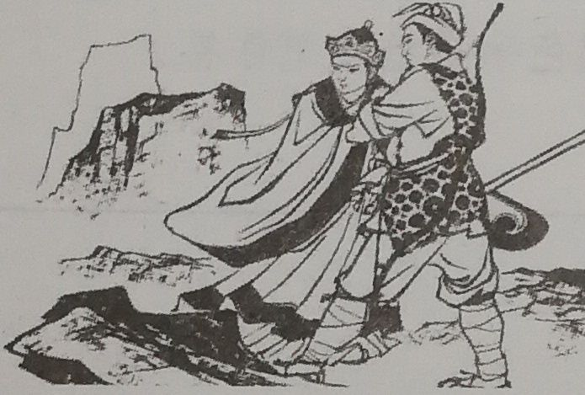 | 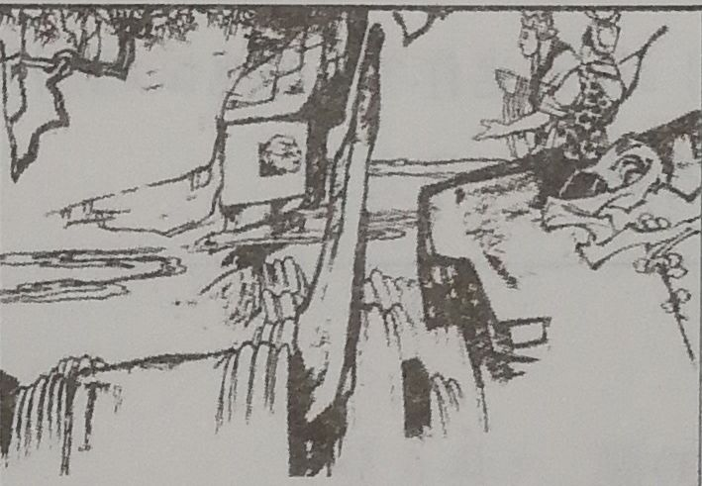 | 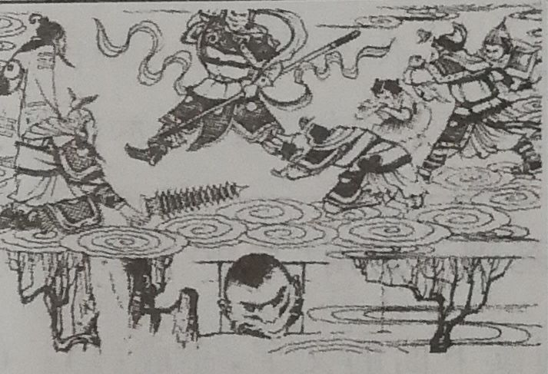
1．唐僧和猎户刘伯钦正行走间，忽听那 ① 的山脚下喊声如雷：“我师父来也！”唐僧吓得心惊胆战。刘伯钦说：“长老莫慌，想必是山脚下石缝中的老猿喊出来的。” | 2．唐僧和伯钦来到山下，果然看见石缝中有只猿猴龛出头来，不停向唐僧招手道：“师父，你怎么才来？来得好，快救我出去，我保你去西天取经！” | 3．那猿猴道：“我是五百年前大闹天宫的齐天大圣，被如来佛祖压在这里。观音菩萨说只要我保你去西天取经，就放我出来。师父，快把我放出来吧！”
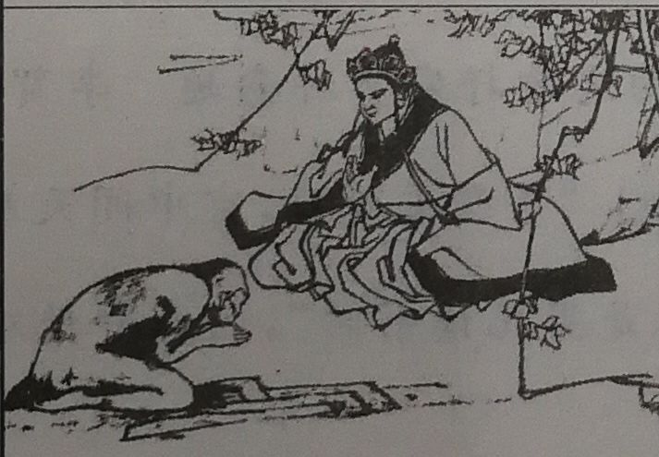 | 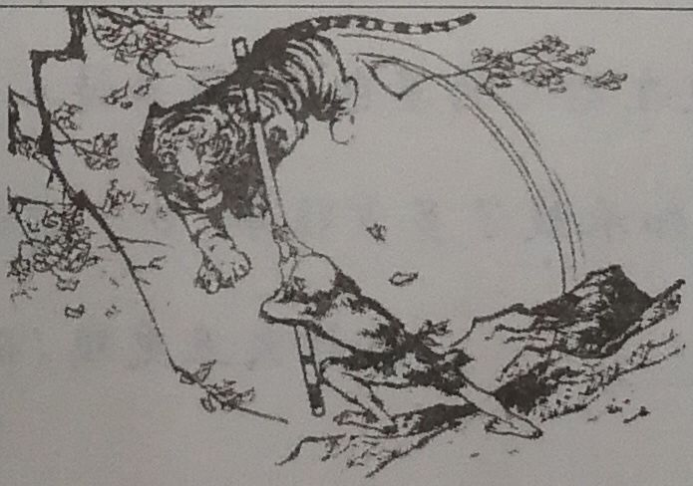 | 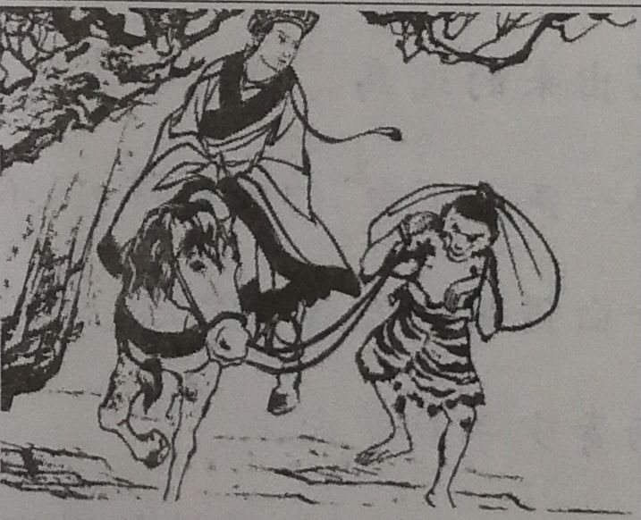
4．唐僧掀去山上的压帖儿，救出了那猿猴。又见他很有诚心，就收了他做徒弟。那猴自说叫孙悟空。于是唐僧又给他取了个法号，叫做“ ② ”。二人便动身西行。 | 5．忽然，一只猛虎咆哮着跳将出来。唐僧吓得心惊肉跳。悟空大喊师父莫怕，它是给我送衣服来了！”手持碗口粗铁棒，飞步上前，一棒就把老虎打死了。 | 6．师徒二人继续前行。唐僧问道：“悟空，你刚才打虎的铁棒怎么不见了？”悟空回答道：“__________”唐僧听了，惊喜非常。
（1）第1幅画中的①处应填__________（地名），第4幅画中的②处应填__________。（2分）
（2）请根据上下文内容，把第6幅画中孙悟空的回答补写出来。（2分）
答：____________________
（3）有人评价孙悟空是“野猴一只”。你同意这个评价吗？请结合上面的连环画和小说《西游记》中的相关内容，说说你对孙悟空这一形象的理解。（2分）
答：____________________
9．伟大的思想家、教育家孔子，认为环境对一个人的成长有很大的影响。下列哪些语录表达了孔子这一思想？（只写序号）（2分）
①以约失之者鲜矣。 ②无友不如己者。
③苟志于仁矣，无恶也。 ④居上不宽，为礼不敬，临丧不哀，吾何以观之哉？
⑤里仁为美。择不处仁，焉得知？ ⑥唯仁者能好人，能恶人。
答：____________________
10．北京人艺著名导演梅仟把老舍的小说《骆驼祥子》改编成了话剧。以下是《骆驼祥子》剧本的结尾部分。请你说说话剧和小说在结尾部分有什么不同。（2分）
【屋外有喊福子的声音：“福子！有人找你！”福子犹疑地朝窗外望了望，低下头。】
祥 子：福姑娘，去吧，有人找你呢！
小福子：唉！……唉，祥子你打算怎么样呢？以后的日子……
祥 子：这个家我也不要了，人埋了，东西卖了，我就走！
小福子：你到哪去？
祥 子：我去找小顺子。
小福子：那我……（欲言又止）
祥 子：有一天我要是混好了……我准来看你。
小福子：也好。那我就等着你。（她走到门口，又回头望望，眼里含着希望的泪光）
【祥子把桌上的灯捻得更亮。】
【远处叫卖号外的声音：“看看汀泗桥大战的新闻……号外！看号外。……”】
【窗外风狂雨暴！】——幕落
（全剧终）
答：______________________________________________________________________________
四、现代文阅读（共31分）
（一）阅读下面材料，完成11—14题。（共10分）
【材料一】
里约奥运会上，被称为“飞鱼”的菲尔普斯在4×100米自由泳的接力比赛中获得了他在里约的第一枚金牌。伴随着菲尔普斯一起走红的还有他肩膀处的黑紫色印记——拔火罐之后留下的痕迹。一夜之间，火罐真的“火”了。国外各大媒体也将目光聚焦到了这个伴随着里约奥运会选手的中国元素上。
其实，拔罐，并非中国独有。拔罐疗法在欧洲医学发展史上曾经长期占据着重要地位。
欧洲最早的拔罐疗法记载出自希腊。据希腊历史学家希罗多德记载，在大约公元前400年时，放血和拔罐已被埃及人广泛使用，医生们在划破患者身体后，利用罐的吸拔来放血，或者单独采用拔罐的方式治病。那时，拔罐被用来缓解头痛，恢复食欲并促进消化。中世纪的阿拉伯医生们十分 ① （推崇 推举）拔罐疗法，后来又传播到了意大利。到了文艺复兴时期，这种疗法最终传遍了整个欧洲。19世纪初，各种各样制作精巧的改良玻璃罐应运而生，更多人有机会接触拔罐并亲身体验它的功效。
拔罐疗法在现代西方医学中属于补充替代疗法的一种。近年来，越来越多的传统医学专家和主流医学界的医师们发表文章关注罐疗。随着学科的交叉渗透，更有一些其他专业领域的研究者从自己专业的视角来探讨和研究拔罐，这是十分可喜的，也是非常具有创新意义的。
【材料二】
拔罐疗法，古称“角法”。在我国历史悠久。
早在原始社会时期，人们就利用牲畜的角（如牛角、羊角等）磨成有孔的筒状，刺激痈疽后，以角吸出脓血，这便是最早的拔罐疗法。其最早的文字记载见于我国现在最古的医方书《五十二病方》中。史料记载，汉代已应用火罐治病。公元281至361年间，晋代葛洪《肘后备急方》中，有以制成罐状的兽角拔脓血治疗疮疡的记载。至唐代，又有用“竹罐”治疗疾病的记载。至宋代，《苏沈良方》记载了用火筒法治疗久咳的方法。明代《济急仙方》、《外科正宗》等书均有角法的记载。到了清代，拔罐疗法已相当普及，治疗范围得到进一步拓宽且疗效显著。
今天，拔罐疗法得到不断改进与提高，光拔罐疗法的罐具种类就 ② （眼花缭乱 多种多样），磁疗罐、红外线罐、激光罐等现代装置应运而生；操作方式由单纯的拔罐，发展为走罐、闪罐、按摩拔罐；罐型、排气方法也从单一拔罐法发展到与其他疗法配合应用；在临床应用方面，更由单纯的吸脓排血，发展为治疗包括内科、外科、妇科、儿科、骨伤科、皮肤科、五官科等的上百种疾病，成为临床治疗中常用的一种方法。
11．【材料一】的①处和【材料二】的②处，应填写的词语分别是_____________和_____________。（2分）
12．【材料一】和【材料二】共同说明的内容有哪些？（3分）
答：______________________________________________________________________
13．请依据下面的链接材料，对【材料二】中与“链接材料”相关的内容进行具体说明（3分）
【链接材料】
今江右及闽中皆有火罐，系窑户烧售。小如人大指，腹大，两头微狭，使促口以受火气，凡患一切风寒，皆用此罐。以小纸烧见焰，投入罐中，即将罐合于患处，或头痛则合在太阳、脑户或巅顶，腹痛合在脐上。罐得火气合于肉，即牢不可脱，须待其自落。患者但觉有一股暖气从毛孔透入，少顷，火力尽则自落，肉上起红晕，罐中有气水出。风寒尽出，不必服药。治风寒、头痛及眩晕、风痹、腹痛等症。
（选自清代赵学敏《本草纲目拾遗》）
答：______________________________________________________________________
14．王阿姨最近感到胃胀难受，想用家里常备的火罐给足三里穴拔拔罐。根据《天星十二穴主治杂病歌》中记载：“三里膝眼下，三寸两筋间。能通心腹胀，善治胃中寒，肠鸣并泄泄，腿肿足膝酸。”王阿姨在拔罐时应该把火罐放在__________图中所示的位置。（2分）
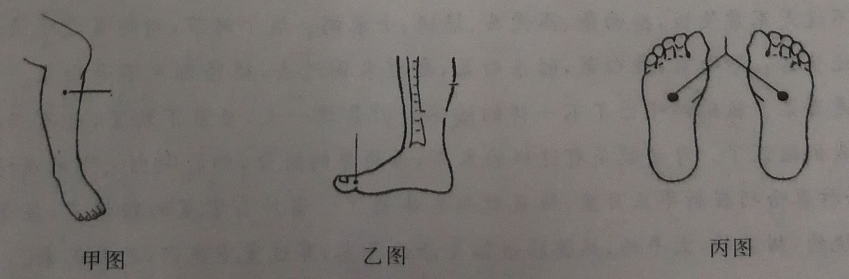
（二）阅读《打春》，完成15—17题。（共11分）
打春
付秀莹
①在我们老家，把立春不叫立春，叫作“打春”。莫名其妙地觉得，打春这个词，比立春要活泼多了。打春，有一种跳跃的动感在里面，喜悦的，明亮的，热气腾腾，是民间风俗画特有的调子。
②我的家乡在华北大平原上，我们那个村庄，在我的小说里，叫作芳村。在芳村，有一句俗语，春打六九头。每年打春的时候，已经是六九了。七九八九，沿河看柳。九九加一九，耕牛遍地走。打春这个节气意味着，一年中最寒冷的日子过去了，气候学意义上的春天要来了。
③打春往往是在春节前后，有的时候早几天，有的时候迟几天。打春总是同新年连在一起，到处都是新的：新衣服，新鞋子，新对联。
④那时候，母亲长年卧病，早好几天就开始念叨，快打春啦。翻着墙上的月份牌，看一遍，又看一遍。月份牌是那种小小的日历，在乡下很常见。没有老上海的旗袍美人，只有文字和数字，阴历、阳历、节气、星期。往往有红、绿、黑三种颜色，朴素的，家常的，邻家姑娘一样亲近而温煦。月份牌上，有打春的具体时刻，比方说，上午十一点三十五。芳村有个风俗，不能把春打在炕上。意思是说，打春这一天，尤其是打春那一刻，不能在炕上躺着。
⑤打春这一天，无论是多么不适，母亲一定要挣扎着起来，下炕，在院子里走一走，或者是在大门口立一立。在内心深处，我多么盼着每天都是打春。打春的时候，母亲就会下炕了。闲闲地，在房前屋后走一走，看一看。院子里，阳光温软，金子一般。满院子的彩，在微风里飘摇着，飘摇着，简直就要飞起来了。门外就是田野，麦田还懵懂着，是那种深的冷凝的绿。七九河开，八九燕来。打春过后，大约等不了几天，万物就该醒过来了。
⑥在我们芳村，有一个民谚，一年打俩春，粮食赛如金。意思是说，如果一年有两个立春，当年的年景就不好了，粮食会像金子一样珍贵。
⑦在芳村，节气的意思，不是二十四节气，而是节日。春节，正月十五元宵节，五月初五端午节，八月十五中秋节。在我的长篇《陌上》的楔子里，我就是用的节气这个词，还引来了一些疑问。可见，一个地方文化的力量是多么的强大，仿佛树的根须，早已经深深扎根在血脉里了。
⑧芳村人过节气，不外是吃一顿好饭食罢了。芳村有句俗话，好吃不过饺子，好受不过躺着。吃饺子，是芳村人过节气最隆重的仪式了。然而，打春这一天，好像在吃上是不大讲究的。不过是家常便饭，擀面条、蒸馒头、烙饼、小米粥。这个时节，新鲜菜蔬还没有下来，大白菜却还多着。炒白菜，炖白菜，醋杀白菜，翻过来倒过去，横竖都离不开白菜。芳村人说，白菜就是百菜。我们却吃出了不一样的滋味。打春这一天，母亲下炕了，也有兴致和闲情，亲手给我们做饭了。母亲就是有这样的本事，再简单的饭食，都能做出天下的美味来。有时候，倘若打春恰巧在新年正月里，饭菜就越发丰盛了。窗外有零星的鞭炮声，屋子里香气弥漫。丰饶的，甜美的，太平的，热腾腾世俗生活的气息，穿过重重光阴，扑面而来。
⑨而今，母亲离开人世已经十九个年头了。我也早已远离故乡，在异地辗转漂泊。流年似水，往日不可追。每年的打春，再没有人监督我下炕了，再也吃不上母亲的饭菜了。我却总是记着那一个场景，母亲立在院子里，衣衫洁净，鬓发清爽，微微笑着，笑着，看着她的家，看着她的孩子们。阳光和煦，满院子纸鸢飘摇。
⑩打春了。春来了。
15．文中多次提到“打春”，在作者心里，“打春”意味着民间风俗画特有的调子，意味着________，意味着同新年连在一起，意味着 ② ，意味着 ③ ，意味着 ④ 。（4分）
16．阅读下面链接材料，结合全文，说说你对文章结尾“打春了。春来了”的理解。（3分）
【链接材料】
随着年纪渐长，对故乡的牵挂越来越多了。是不是，这也是初老症状之一种呢。河北老家那个村庄，那个村庄里的人和事，那里的草木砖瓦，鸡鸣狗吠，都令我在遥远的异乡魂牵梦萦，曰夜不得安宁。
（《惟有故乡不可辜负一一〈陌上〉创作谈》付秀莹）
我想写出我们这个时代的中国的心事。我想找到一条回家的路。
（《我想写出这个时代的中国心事》付秀莹）
如今，每一回从京城回乡，都有一种说不清的复杂滋味。村庄还是那个村庄。但仿佛，很多东都不，样了。母亲早已经离开了人世。这世上，恐怕再也没有人为我包饺子了。而父亲，也已经步入了他的暮年，对很多事情，或许失去了关心的能力。上马饺子下马面。这些淳朴的民间习俗，也渐渐没有人记得了。人们妤像是都急匆匆的，忙着挣钱，忙着打工，忙着往前赶路。谁还会有闲情闲心，在这些情感细节处流连不去呢。
……
我的兴趣在于芳村的日常生活，我试图写出一个村庄的日常生活中，那些生机勃勃的细节。比方说，一场婚礼的繁规缛节，一餐饭菜的色香味形，一个女子的服饰妆容，一场争吵里隐藏的方言俚语，以及人情世故，礼尚往来，这便是世道，是人心，是一个地方的习俗，也是一个地方的文化。在这些细节里面，从唐宋传下来的中国，中国文化中生动琐细但却活泼泼毛茸茸的质感，都在其中了。正如《陌上》的尾声里所说的：
年深日久。一些东西变了。
一些东西没有变。
或许，是永不再变的了吧。
（《中国村庄的日日夜夜》付秀莹）
答：______________________________________________________________________
17．打春时节，成年后的作者回到了阔别多年的家乡。假如她在院子里见到了尚在人世的年迈的母亲，会对母亲说些什么、做些什么呢？请你以作者的身份展开想象，描写和母亲相处、交流的场景。（不超过120字。（4分）
答：______________________________________________________________________
（三）阅读下面的文章，完成18—20题。（共10分）
①家书是一种感染力极强的鲜活文本，西方人称之为“最温柔的艺术”。铺一张白纸、修一方尺牍，是我国古代文人表露心绪的常用形式；展一方徽宣、写一帧信札，是我国传统士子寄寓乡愁的有效渠道。鱼传尺素、鸿雁传书、目断鳞鸿，这样的文化传统代代相因、世世相袭，融入百姓生活，升华为中国乡土文化的重要维度——家书文化，沉积为融亲情、乡情、友情于一体的独特民族文化现象。
②众多志士豪杰的慷慨遗言、大量文人墨客的千古绝唱、无数黎民百姓的浩叹欢歌，很多以家书的形式流传后世、昭示今人。烽火连三月，家书抵万金；凭君莫射南来雁，恐有家书寄远人……这些墨迹长存、余温犹在的经典诗词，既是先贤心系桑梓、寄情亲人的生动写照，也是后人珍视情感、滋润心田的文化镜鉴。对此，清代学人陈康祺在《郎潜纪闻》一书中写道：“读其集中家书数篇，语语真挚，肝肺槎牙（chá yá，形容错杂不齐的样子），跃然纸上”。
③在我国传统社会，家书是传递情愫和信息的基本途径。无论人在何处，修一封家书、报一句平安，就可化解千里之外亲人的担忧挂牵，令其安心宽慰。特别是在战乱频仍的年代，家书的价值尤显珍贵。当今社会，现代信息技术广泛应用，特别是移动互联网覆盖全球，人们只需轻点手机屏幕，便可诉说心曲、互道衷肠。这样一来，传统家书日渐式微，家书文化面临衰败消亡的严峻考验。诚然，互联网实用又快捷，打破了家人亲友间的空间阻隔，缩短了时间长度，但毕竟不是所有的亲情友情都可通过键盘敲打出来。一些社会学家认为，互联网日益广泛的使用，降低了家人亲友交往的质量和品位，应警觉和预防网络对优秀传统文化因素的稀释和削减。
④优秀文化具有永恒的魅力。当今时代，人们既需要现代网络的迅疾和轻灵，又需要高雅文化的温润和熏陶。不难想象，通过网络隔空进行的对话沟通，无论如何都显得文化底蕴不足。昔日尺牍信札中真挚的感情、熟悉的字迹、质朴的语言，都被程式化的简单符号所代替；而这些网络符号转瞬即逝、难以恢复，即便其中有时也能迸发出智慧火花和闪光言语，但难以完整保留、长久珍存。人类社会的进步既体现在科技方面，也体现在人文领域。如果只重视科技而忽视人文，则人类所特有的感情和理性、固有的思想和意念就会被漂白和异化，最后将危及人类经过长久辛劳累积起来的智慧成果。世界上许多优秀文化消失的教训告诫人们，现在应警惕和防范包括家书文化在内的传统文化遗产断层。这是因为，在现实生活中纸质书信早已淡出很多人的视野，而对很多“90后”“00后”等“新新人类”来说，家书无疑是一个陌生的概念。
⑤家书文化是中华优秀传统文化的重要组成部分，不应成为尘封的话题和遥远的回忆。家书对优秀传统文化的传承功能是网络所无法替代的。应慎终追远、固本强基，在全社会积极倡导手写家书，让笔墨文字所蕴含的温情暖意抚慰疲惫而躁动的都市心灵，让家书文化成为人们寄托情感的精神家园。特别是要引导和鼓励青年学生坚持书写家书与运用信息技术并重，使家书文化在信息时代延续下去并融入百姓生活。
18．简要分析第③段的论证过程。（4分）
答：_________________________________________________________________________
19．用简洁的语言概括本文的观点。（2分）
答：_________________________________________________________________________
20．对于第④段中“通过网络隔空进行的对话沟通，无论如何都显得文化底蕴不足”这一说法，你是否认同？请结合本文内容，联系自己的生活体验或阅读积累，说说理由。（4分）
答：_________________________________________________________________________

五、作文（共50分）
（一）根据情境，按要求写作。（10分）
21．从下面两个题目中任选一题，按要求写作。
题目一：初三（1）班举行了“曹操是雄才豪杰，还是逆贼奸臣”的专题讨论会。请表明你对这个问题的看法并阐述理由。
题目二：学校即将成立“萌芽文学社”，现面向全校同学招聘文学社社长、文学编辑、美术编辑、记者和网站管理员。你也准备参加竞聘，请选择一个自己最感兴趣的岗位，写一段竞选词。
要求：（1）内容符合要求，语言使用得当。
（2）字数在150—200之间。
（3）不要出现所在学校的校名或师生姓名。
（二）根据题目，按要求写作。（40分）
22．从下面两个题目中任选一题，写一篇文章。
题目一：请以“我的春天”为题目，写一篇文章。
题目二：穿越，是穿越时间和空间的简称。既可以穿越到过去，也可穿越到未来；既可以穿越到地球上的任何地方，也可以穿越到地球以外的任意空间……假如你穿越了，看到了一个新奇的世界，这个世界里或许有新奇的人，新奇的事，或许有新奇的景，或许有新奇的物……请把你经历到的、感受到的写成一篇文章，题目自拟。
要求：（1）请将所选作文的题目写在答题卡上。
（2）字数在600—800之间。
（3）不限文体（诗歌除外）。
（4）不要出现所在学校的校名或师生姓名。

语文试卷答案与解析
1．（1）【答案】B
【解析】本题将字音、字形与笔顺相结合，虽然综合性较强，但难度不高。
（2）【答案】门前流水尚能西！休将白发唱黄鸡。苏轼借鸡告诫老人奋发，莫要空叹时光易老。
【解析】本题的难点在于古诗词的积累与古诗词的理解，难度中等偏上。
（3）【答案】DB
【解析】本题主要考察了对联的相关知识，但其难点在于上联与下联的顺序，需要学生们仔细。
2．（1）【答案】英国；汤显祖和莎士比亚的艺术创作各自秉承了中西方文化特点。
【解析】本题考查了病句的相关知识。句子歧义。
（2）【答案】C
【解析】本题难度不大，只需要结合上下文，仔细阅读文章即可。
（3）【答案】汤显祖与莎士比亚不但是诗人，而且是伟大的戏剧巨擘。
【解析】本题给学生规定了内容，主要考察了关联词“不但……而且……”，难度一般。
3．（1）【答案】（1）萧鼓追随春社近
【解析】纯粹考察记忆。考察的不是本诗的名句，而且是前一句，难度略高。
（2）【答案】朔气传金柝，寒光照铁衣
【解析】理解型默写，不仅考察记忆，而且考察学生对诗文内容的理解。如果不能理解诗意，这道题就做不出来。另外，“柝”字可能有部分学生不会写。
（3）【答案】白云千载空悠悠 天接云涛连晓雾
【解析】同样是理解型默写，但比（2）题难度要低，因为本题的解释内容可以帮助学生确定答案。学生只要读懂题干和例子，找到相关诗篇中有“云”字的句子即可。
（4）【答案】选择：B
理由：题干要求表现出“思念和祝愿”，B项义为“希望你我二人平安健康，即使远隔千里，也能年年一起欣赏明月”，同时表达了思念和祝愿。
【解析】A项原意为对人生哲理的玄妙理解无法言说，在这里指情谊深厚，无法言说，没有表达思念和祝愿之情，与题干要求不符。
C项意为武判官回京的马车早已走远，我还看着他的车辙印久久不愿归去。表现的是朋友间的依依惜别之情，没有思念和祝愿，与题干要求不符。
D项意为似曾相识的燕子回来了，春花凋落了，无奈曾经一起欣赏这些美景的朋友却不在身边。表现了对朋友的深深思念之情，没有祝愿，与题干要求不符。

二、4．【答案】
（1）福：形容词作动词，赐福，保佑。
（2）道：方法。
【解析】
（1）考察词类活用，考点是原文注释，课上老师都做过重点讲解，难度不大。需要注意的是，一定要点明是“作动词”，是词类活用。 ）
（2）“道”在古文中常用义有：1、道德、道义。2、言说。3、方法。这里取第3种，将课内知识迁移过来就可以了。
5．【答案】B
【解析】本题考察了常用虚词“之”的意义。出现了2个释义：一个是语气助词，通常翻译为“的”，A、C、D三项都是此意。B项是“之”字的一个实词义项：动词，到……去。
6．【答案】
（1）（这是）忠于职守（的表现）。
（2）（如果）辅佐疏漏，就一定（会导致）国君衰弱/国君就一定衰弱。
【解析】
（1）为课内原句，翻译时需要注意：1、没有意义的虚词不必翻译。2、原文省略的部分要做出补充，保证译文通顺。
（2）句中的“隙”“必”需要用现代词语替换，难度稍大。另外需要注意调整译文的语序。
7．【答案】长勺之战胜利的原因有：1、曹刿准确判断什么时候能打，什么时候不能打。2、鲁庄公判案忠于职守，取信于民，鲁国上下一心。3、曹刿军事判断准确，鲁庄公言听计从。
【解析】《曹刿论战》课文讲解中，老师一定已经讲过鲁国能够取胜的原因。在这里，只要结合《孙子兵法》中“知胜有五”中相关内容阐述即可。

三、8．【】（1）【答案】①五行山 ②孙行者
（2）【答案】师傅，铁棒为东海的定海神针，要大就大，要小就小，可变作绣花针模样，收在耳内。
【解析】结合金箍棒大小可以变化的特点，表意准确即可。
（3）【答案】同意，原文中可以看出孙悟空是聚天地灵气孕育出来的，无父无母，从连环画中的情节：大闹天宫中可以看出他不符礼法、管教。
【解析】根据连环画内容以及对《西游记》中相关故事情节的了解，概括回答即可。
9．【答案】②⑤
【解析】以上六句翻译如下。
①用礼来约束自己，再犯错误的人就少了。
②也就是说没有朋友不如自己，每个人都有自己的长处。
③如果立志于仁，就不会做坏事了。
④“居于执政地位的人，不能宽厚待人，行礼的时候不严肃，参加丧礼时也不悲哀，这种情况我怎么能看得下去呢？
⑤跟有仁德的人住在一起，才是好的。如果你选择的住处不是跟有仁德的人在一起，怎么能说你是明智的呢？
⑥只有仁人，才能够公正地喜爱应当喜爱的人，才能够公正地厌恶应当厌恶的人。
结合题干分析，结论为②⑤
10．【答案】
话剧结局：话剧的结尾祥子和小福子都还保有对未来生活的希望，留给观众更大想象空间。
小说结局：小说到最后小福子绝望自杀了，祥子绝望，成了行尸走肉。

四、（一）11．【答案】推崇、多种多样
【解析】这道题考查学生词语能力，需要学生结合上下文和词语的意思，进行判别。第1个空中，推崇：指非常重视某人的思想、才能、行为、著作、发明等，给予很高的评价。推举：推选；举荐。结合上下文内容，应该选择推崇。第2个空前，想表达的意思是很多，眼花缭乱：形容眼睛看见复杂纷繁的东西而感到迷乱。多种多样：指事物种类繁杂。根据下文列举很多现代装置，可以选择多种多样。
12．【答案】历史悠久，不断改进和提高（多领域应用创新），越来越受重视
【解析】材料一提到拔罐并非中国独有，拔罐疗法早在欧洲医学发展史上曾经长期占据重要地位，而且在现代医学生，越来越受到关注。材料二提到中医的拔罐疗法在我国历史悠久，很多人使用，而且也称为临床治疗常用的方法，还有和其他领域的融合。然后将共通内容进行合并，得出答案。
13．【答案】链接材料中写到江右和闽中皆有火罐治疗风寒的方法，而且详细说明了治疗的过程。与材料中提到的“史料记载，汉代，已应用火罐治病”相关。
【解析】这道题考查对链接材料和文本材料内容的理解。需要概括出链接材料的内容，然后匹配到文本信息与之相同的内容，即可得到答案。
14．【答案】甲图
【解析】题干中“三里膝眼下”，指的是膝下三寸，所以大概位置在膝盖以下。答案选择甲图。
（二）15．【答案】①气候学意义上的春天要来了；②要下炕进行活动；③万物即将苏醒过来；④能吃上母亲做的可口饭菜
【解析】此题属于文章内容概括题，难度较易。重点要找到文中几次提到的“打春”二字，根据“打春”二字之后的文字提示，进行整理总结或直接引用。
16．【答案】要点：①表现出了作者对家乡不变的浓浓深情；②表现了作者对于母亲的一种不变的深深怀念；③表现了作者对民间习俗被遗忘的遗憾之情。
【解析】本题考察文章内容及链接内容的理解，文章中“打春了，春来了”代表着一种时间的迁移和万象的更新，而链接材料中提到的“变”与“不变”，则为作者的情感．也就是时间在变，而情感不变。情感所指的对象在链接材料中均可以找到：即“对故乡”、“对母亲”、“对家乡的民间习俗”。
17．【解析】本题为场景想象题，重点在于答题的时候一定要以作者的身份展开想象，写出“我”与母亲相处、交流的场景。学生可联想到生病的母，的身处的场彔，运用描写的手法把可与母亲说的话、做的事写出来即可。
（三）18．【答案】首先作者先提出“家书是传递情愫和信息的基本途径”的观点。使用了举例论证的论证方法，举出古代无论人在何处一封家书就能够化解亲人的牵挂、担忧，从而证明本段观点，其次列举在现代社会中借用互联网的出现影响了传统家书的使用和传播，进一步突出证明家书在我国传统社会是作为传递情愫和信息的重要途径的观点。
【解析】从这道题我们可以直接看出，考查我们对于第③的论证过程，这与我们常见考查全文的论证过程类似，题型简单，但是对于此段信息的概括有一定难度，信息的概括需准确严谨，同时又能证明本段分论点：运用“古代”与“当今社会”的对比论证进步——证明家书在我国传统社会是作为传递情愫和信息的重要途径。所以说这里所说的论证过程是指在摆出分论点后，结合论点与论据进行阐述的过程。
19．【答案】我们让家书融入百姓生活，使家书文化成为人们寄托情感的精神家园。
【解析】这道题是我们在议论文考试中常见的题型。首先，从题干我们可以找到关键词“本文”“观点”，进一步确定本题是考查我们对于本文的中心论点的信息提取与概括，所以本题难度不高，重点在于信息的提炼是否精准简练。

